

Prof. univ. dr. psih. Gheorghe Raftu
Coordonator Centrul de Consiliere și Orientare în Carieră
Studiu privind evaluarea percepției față de studiile de licență și evoluția educațională
Facultatea de Psihologie si Stiintele Educatiei,
specializarea Asistenta sociala
Promotia 2019

Tipul cercetării
Cercetarea prezentată în acest material este de marketing și-și propune studierea percepției studenților de la Facultatea de Psihologie si Stiintele Educatiei, față de studiile de licență și evoluția educațională.
Pentru obținerea datelor primare s-a folosit metoda anchetei faţă în faţă, care a inclus în mod concret conceperea și administrarea unui chestionar şi realizarea de interviuri personale directe. Am ales această metodă deoarece oferă posibilitatea unui feed – back corespunzător prin convingerea subiecților de a participa la interviu şi de a răspunde la întrebări care, altfel, ar rămâne fără răspuns.
De asemenea, metoda respectivă oferă posibilitatea obținerii unor răspunsuri mult mai precise la o serie de întrebări complexe, ținând cont şi de faptul că subiectul va răspunde conform propriei înțelegeri şi gândiri.
Chestionarul a fost aplicat de către personalul din cadrul Centrului de Consiliere și Orientare în Carieră.

Eșantionul a fost alcătuit din 30 de subiecți, studenți de la Facultatea de Psihologie si Stiintele Educatiei, specializarea Asistenta sociala ,promotia 2019.

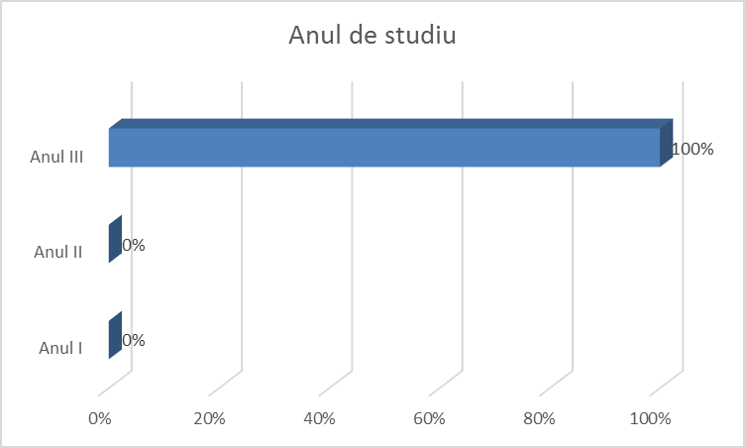
Fig. 1
100% dintre respondenți sunt studenți în anul III.

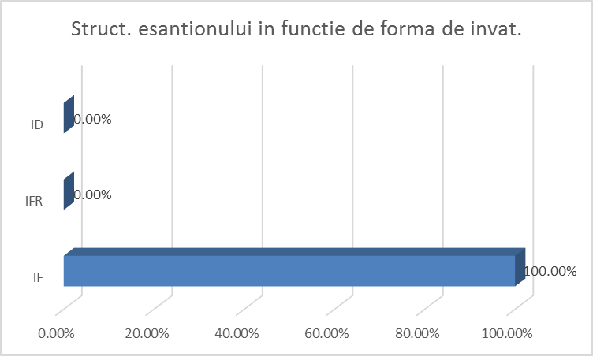
Fig. 3
100% dintre respondenți urmează forma de învățământ IF.

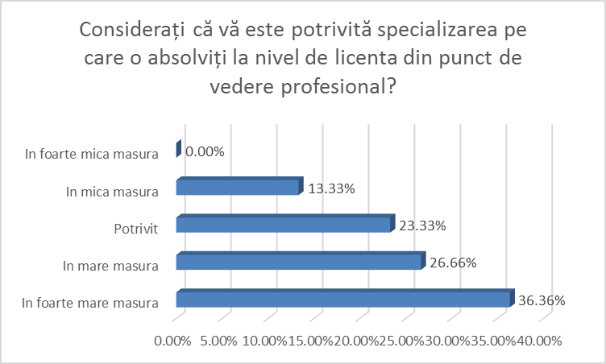

Fig. 4
La întrebarea din chestionar „Considerați că vă este potrivită specializarea pe care o absolviți la nivel de licență din punct de vedere profesional?”, 86.35% dintre respondenți, au afirmat că specializarea la care sunt înscriși este potrivită în foarte mare, mare măsură și potrivit.

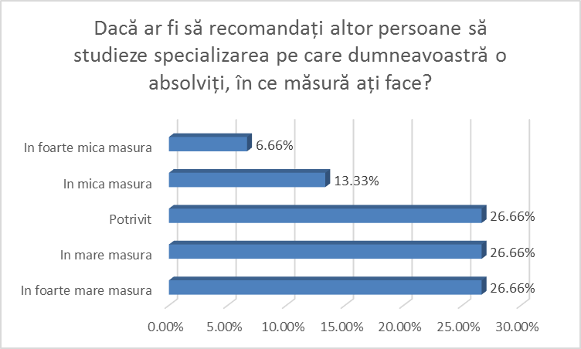
Fig. 5
Întrebați fiind, dacă ar recomanda și altora să studieze la specializarea unde ei sunt studenți, 80% afirmă că ar face acest lucru în foarte mare și mare măsură.

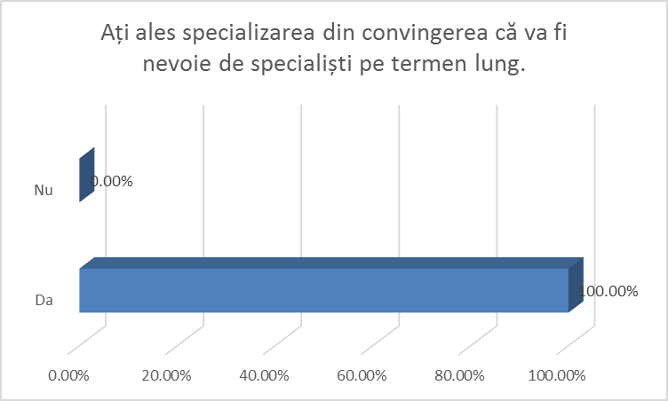

Fig. 6
100% dintre respondenți au convingerea că va fi nevoie de specialiști pe piata muncii, in domeniul de licenta absolvit.

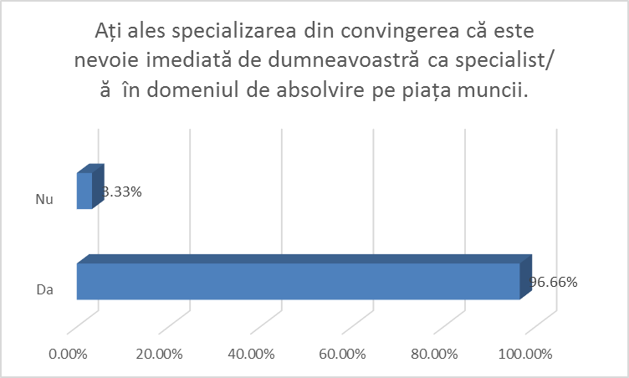

Fig. 7
96.66% dintre respondenți au convingerea că este nevoie imediată de specialiști pe piata muncii, in domeniul de licenta absolvit.

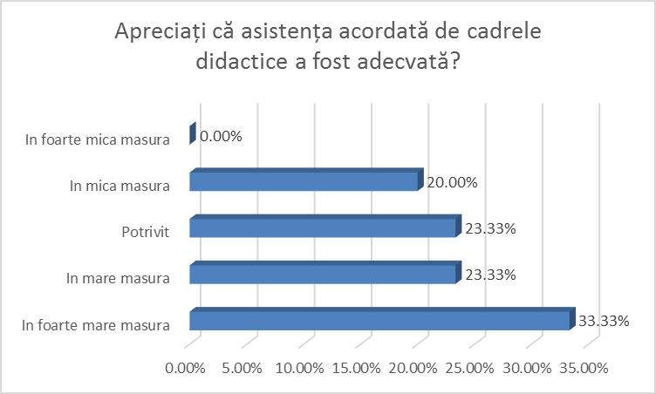

Fig. 8
80 % dintre respondenți apreciază în mare, foarte mare măsură si potrivit asistența acordată de cadrele didactice.

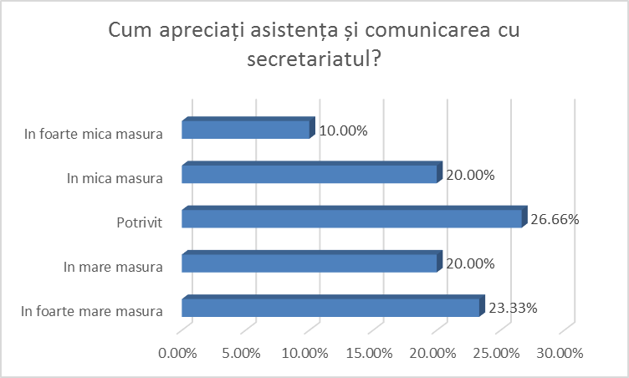

Fig. 9
70% dintre respondenți apreciază în foarte mare, mare măsură si potrivit asistența și comunicarea cu secretariatul.

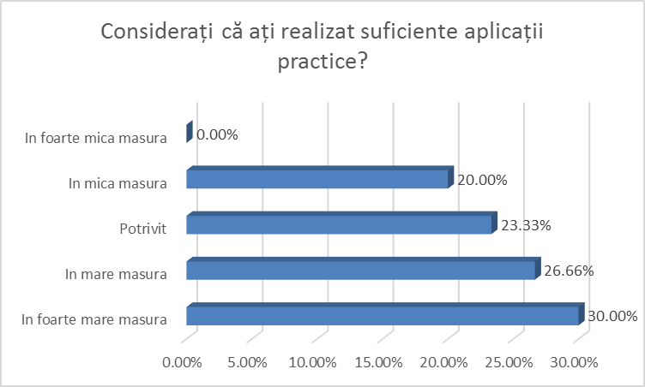
Fig. 10
80% dintre respondenți apreciază în mare, foarte mare și măsură potrivită realizarea aplicațiilor practice.

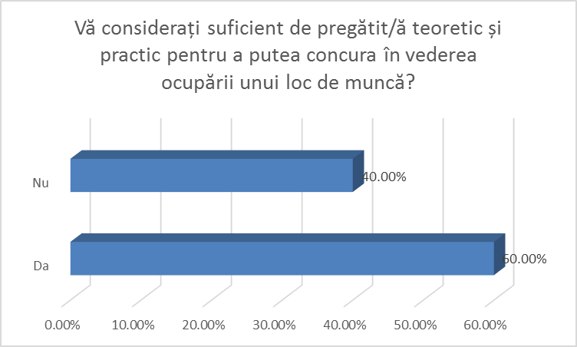

Fig. 11
60% dintre respondenți se consideră suficient de bine pregătiți, teoretic și practic pentru a ocupa un loc de muncă imediat după absolvire.

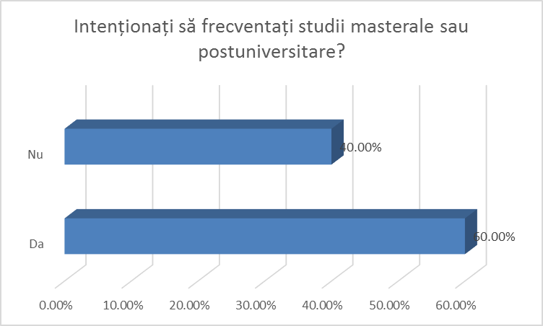
Fig. 12
60% dintre cei chestionați intenționează să frecventeze studii masterale după absolvire.

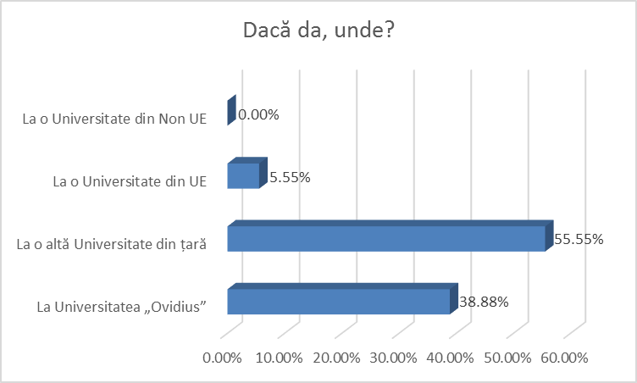

Fig. 13
38.88% dintre cei care intenționează să frecventeze studii masterale după absolvire, doresc să studieze la Universitatea „Ovidius” din Constanța.

PRECIZARE:
Baza de date şi documentele ce conţin răspunsurile nominale ale absolvenţilor, precum şi toate informaţiile ce stau la baza evaluărilor se supun Legii 677/2001, privind protecţia datelor personale şi prevederilor Legii 213/2004, Codului Deontologic şi de Procedură Disciplinară ale Psihologului.
Informaţiile sus-menţionate pot fi consultate, la cerere, de către responsabilii autorizaţi, exclusiv la sediul Centrului de Consiliere si Orientare in Cariera, care îşi asumă responsabilitatea pentru corectitudinea şi veridicitatea şi confidenţialitatea înregistrărilor.

